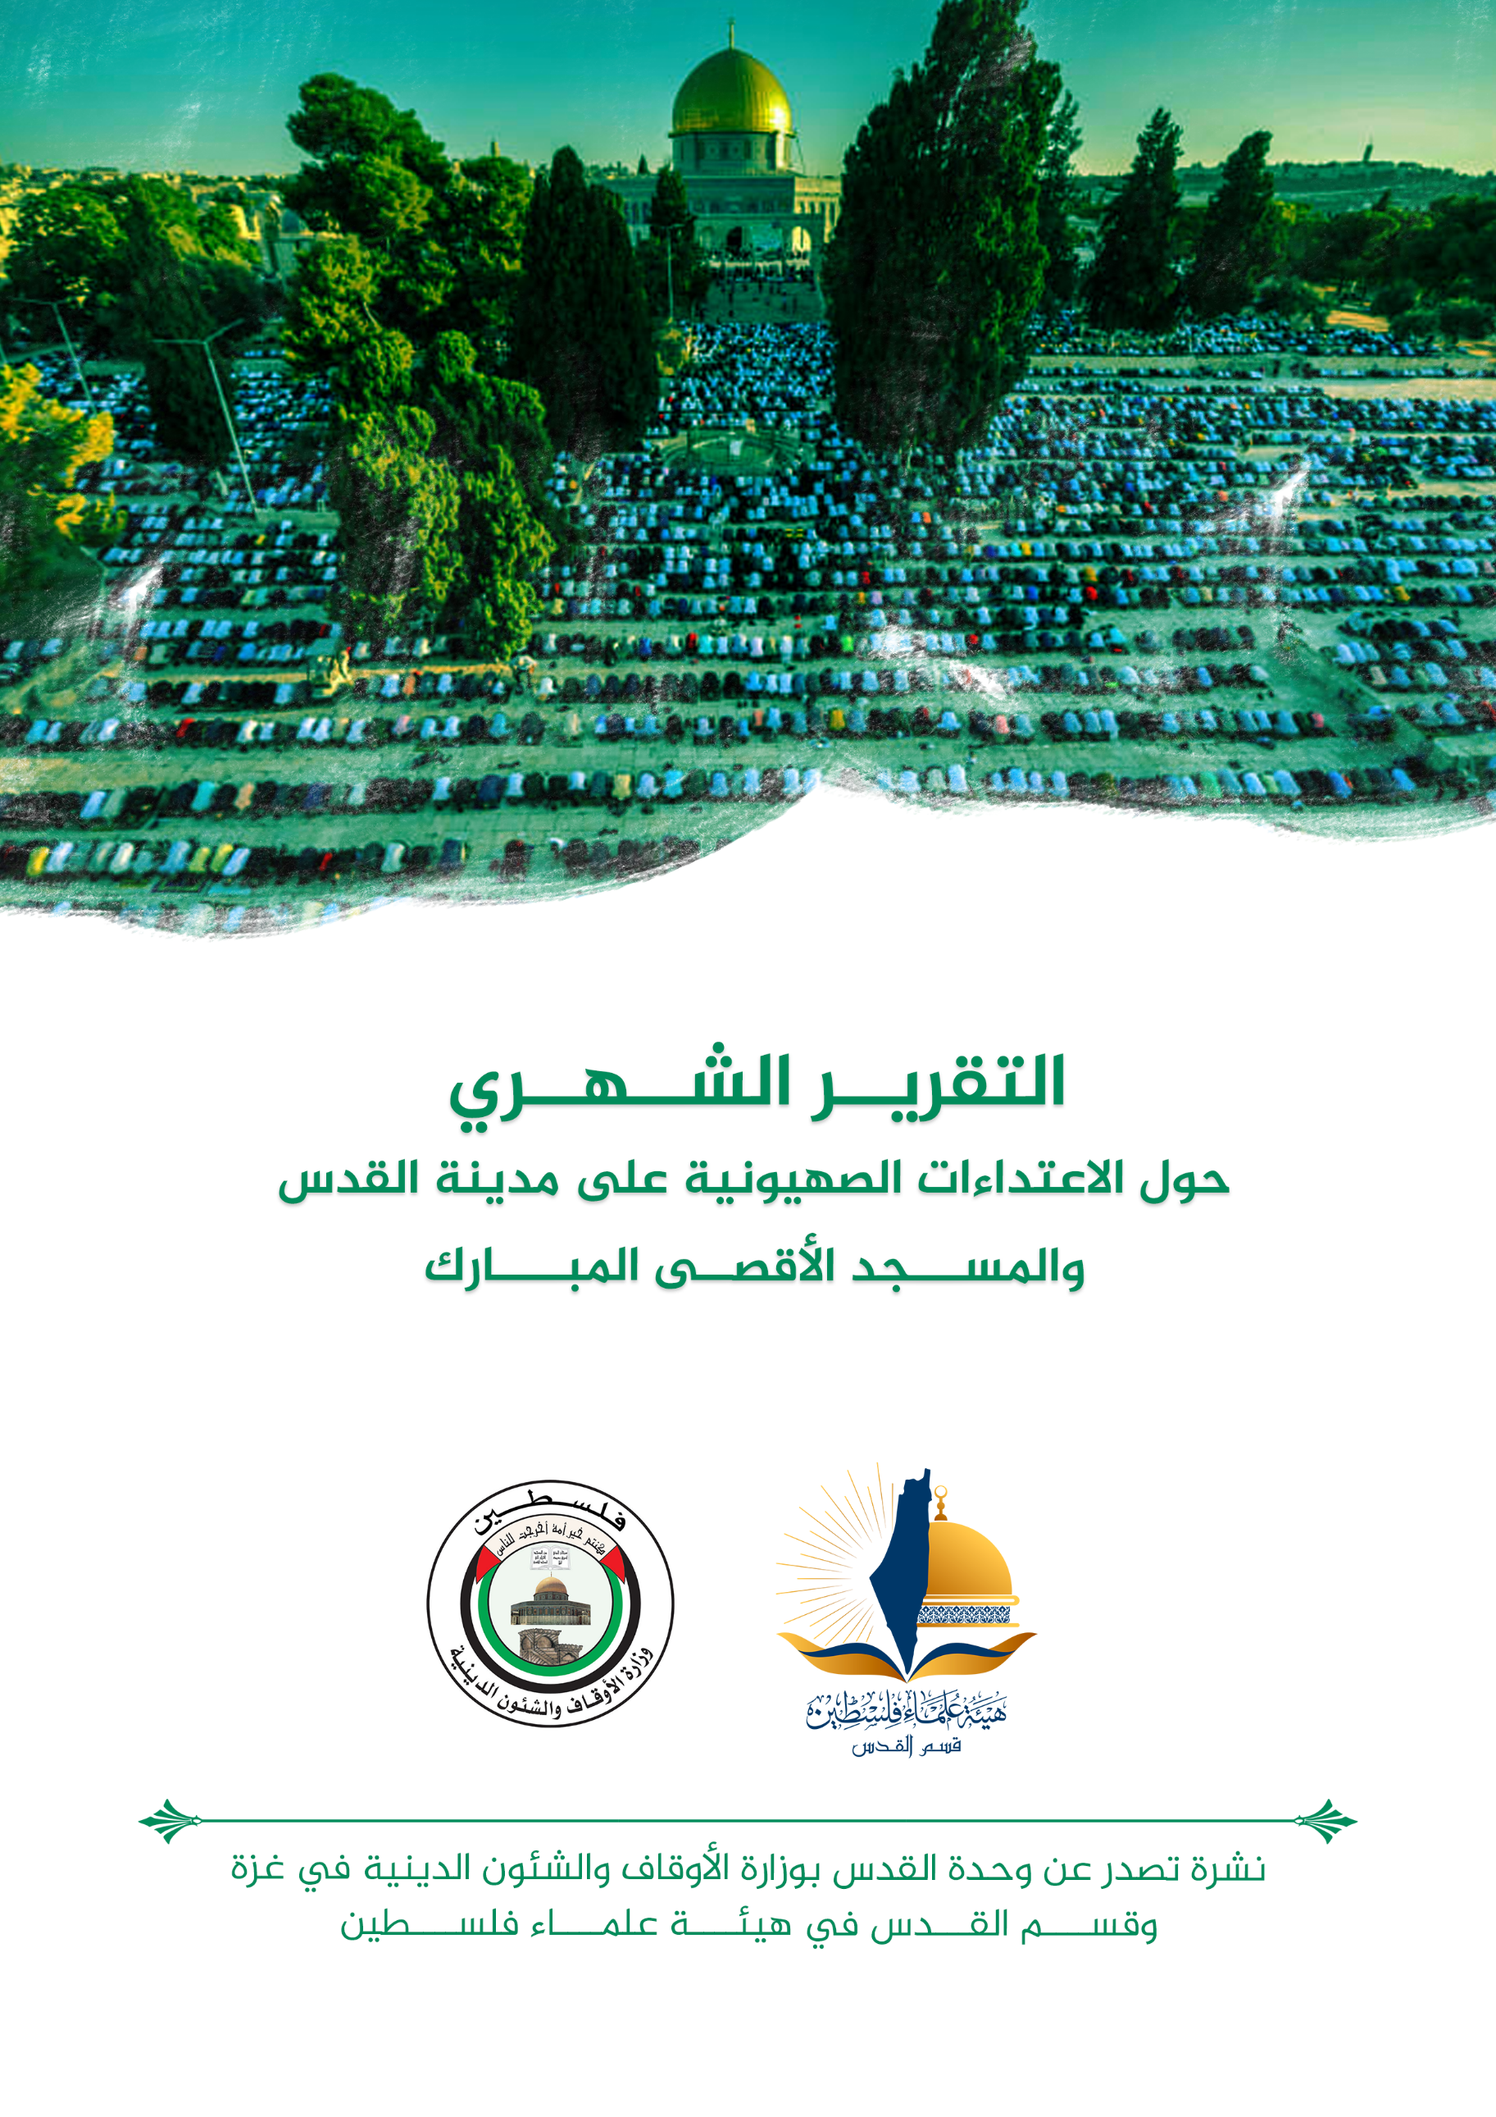
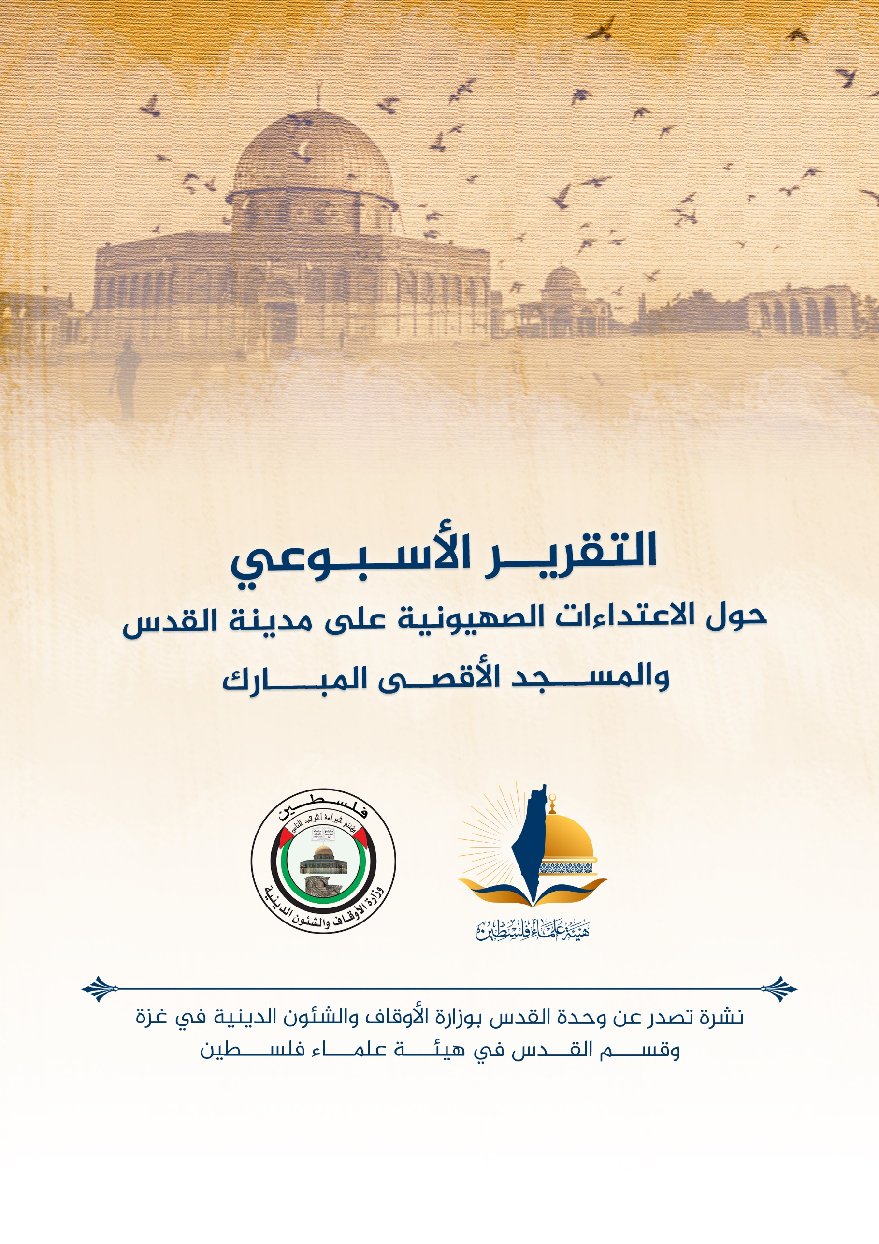
التقرير الشهري حول الاعتداءات الصهيونية على مدينة القدس والمسجد الأقصى المُبارك عن شهر كانون أول ديسمبر (12) 2022م
ننقل لكم واقع مدينة القدس والمسجد الأقصى المُبارك، واعتداءات الاحتلال الصهيوني عليه، وذلك على النحو التالي:
الاقتحامات والاعتداءات على المسجد الأقصى المُبارك:
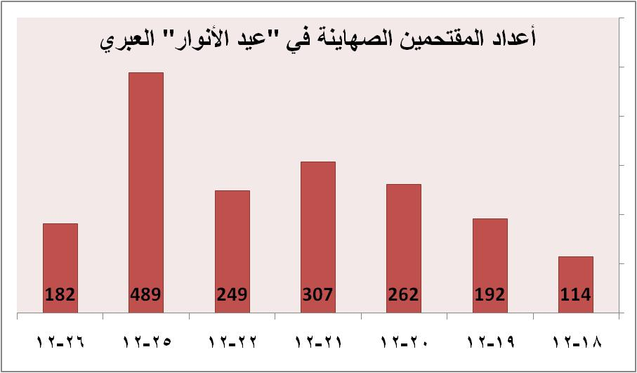
- على مدار شهر ديسمبر؛ اقتحم ساحات المسجد الأقصى المُبارك أكثر من 4 آلاف مستوطن، فقد وصل العدد إلى 4319 متطرفا ومتطرفة ساحات المسجد الأقصى المُبارك على مدار الشهر، والعدد الأكبر منهم اقتحمه خلال ما يسمى بـ"عيد الأنوار"، الحانوكاه العبري.
- ضمن التحضير للأعياد، نصبت الحاخامية الرسمية في إسرائيل شمعدان الاحتفال المركزي في ساحة البراق بهدف إشعال شمعاته كل ليلة.
- سمحت شرطة الاحتلال للمقتحمين بأداء الطقوس التوراتية، ولأحدهم باقتحام المسجد الأقصى المُبارك بقميص طبع عليه علم دولة الاحتلال.
- يفرض الاحتلال الصهيوني قيوداً صارمة على دخول المصلين المسلمين إلى المسجد الأقصى المُبارك. بينما يسمح لكل صهيوني باقتحامه وبدون قيود.
- للمرة الثانية منذ عام 1967 والثانية خلال عام 2022، المتطرفون أدوا طقس "السجود الملحمي" بشكل جماعي داخل المسجد الأقصى المُبارك.

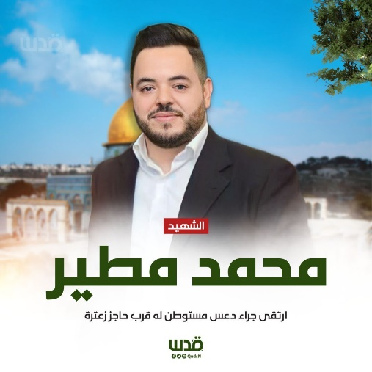
قتل واعتقال وانتهاك للحريات:
- قتل الاحتلال الإسرائيلي شابين مقدسيين خلال شهر ديسمبر من العام الماضي 2022، حيث استشهد الشابان دهساً بالعمد من قبل مستوطن في نابلس. واستشهد الشقيقان محمد ومهند مطير من مخيم قلنديا في السابع عشر من شهر ديسمبر، بعد تعمد مستوطن دهسهما أثناء صيانتهما لمركبتهما قرب حاجز زعترة العسكري جنوب نابلس.
- اعتقلت قوات الاحتلال على مدار الشهر 170 مقدسيا، بينهم أكثر من 9 نساء وما يزيد عن 38 قاصرا.
- أصدرت محاكم الاحتلال 12 أمر اعتقال إداري بحق أسرى من محافظة القدس.
إبعاد وحبس منزلي ومنع من السفر:
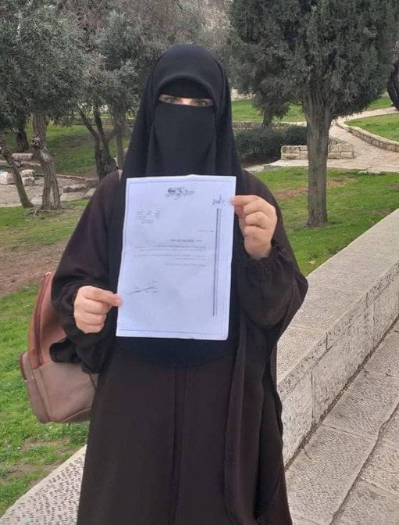
- أبعدت سلطات الاحتلال المحامي المقدسي صلاح الحموري إلى فرنسا- الذي يحمل الجنسية الفرنسية- بشكل قسري، وذلك بعد اعتقال إداري دام 9 أشهر، وملاحقة استمرت 20 عاما، وهي سابقة خطيرة يريد الاحتلال من خلالها إثبات أن المقدسي (صاحب الأرض) هو مجرد مُقيم في القدس ولا يمكنه العيش فيها طالما حَمَلَ جنسية أخرى.
- أصدرت محاكم الاحتلال خلال شهر ديسمبر 19 أمر إبعاد، 11 منها عن المسجد الأقصى المُبارك، وخضعت 5 ونساء و3 من موظفي الأوقاف لهذه العقوبة، كما صدر أمر إبعاد واحد عن مدينة القدس.
- أصدرت محاكم الاحتلال 15 أمر حبس منزلي، وتراوحت مدة العقوبة بين أيام وفترات مفتوحة، وخضع 4 أطفال لهذه العقوبة.
- سلمت مخابرات الاحتلال 6 أسرى مقدسيين محررين أوامر منع من السفر.
الهدم والتهويد:
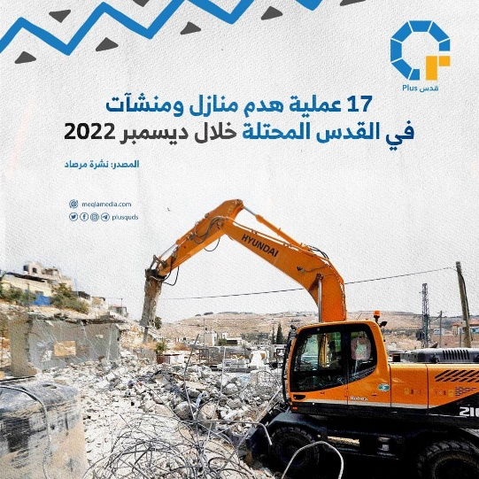
- سُجلت في محافظة القدس 17 حالات هدم، 11 منها نفذتها جرافات الاحتلال.
- اضطرت 6 عائلات مقدسية لهدم منازلها قسريا تجنبا لدفع تكاليف الهدم الباهظة في حال نفذت جرافات بلدية الاحتلال الهدم.
- وزعت سلطات الاحتلال إخطارات وقف بناء في تجمع أبو النوار البدوي شرقي القدس.
- أخطرت طواقم بلدية الاحتلال بهدم بناية تضم 11 شقة سكنية في حي "وادي قدوم" ببلدة سلوان، كما وزعت إخطارات هدم في بلدة العيساوية.
استيطان:
- على صعيد الاستيطان كشفت مصادر عبرية في 5/12 ، أن سلطات الاحتلال تستعد للمصادقة على مشروعٍ جديد لتعزيز البنية التحتية للاستيطان، يتضمن مد خطوط القطار السريع إلى قلب المدينة المحتلة، على أن يصل إلى طاقته الكاملة ويضم 13 قطارًا في الساعة الواحدة، ويهدف المخطط إلى جذب المزيد من المستوطنين إلى المدينة المحتلة، وتسهيل وصولهم وتسريعه، من نواحي الإقامة الدائمة أو الزيارة واقتحام المسجد الأقصى المُبارك، مع انتهاء المشروع في عام 2040. ولجعل المدينة أقرب وأكثر جذباً للمستوطنين.
- في 15/12/2022م؛ شركات عقارية استيطانية تحصل على 3 لمشاريع استيطانية في القدس المحتلة، وأنّ الشركة ستعمل على بناء 600 وحدة جديدة في مستوطنة "بسغات زئيف" وحوالي 240 وحدة جديدة في مستوطنة "أرنونا" في محيط بلدة جبل المكبر، وحوالي 160 وحدة في تلبيوت القديمة. وفي السياق ذاته، أعلنت سلطات الاحتلال عن مشروع بناء حوالي 380 وحدة في مستوطنة التلة الفرنسية على أ{ض السمار قرب حي الشيخ جراح.
- استمرت أعمال الحفريات والتجريف لأراضي حي وادي الربابة في بلدة سلوان جنوب المسجد الأقصى المُبارك، واستولى المستوطنون على "بستان الحمراء" وهي أرض تتبع لدير الروم الأرثوذكس التابع للبطريركية اليونانية، وتبلغ مساحتها 5 دونمات، ويقول المقدسيون إن الاستيلاء عليها جاء بعد تسريبها للجمعيات الاستيطانية ضمن صفقات تسريب الأوقاف المسيحية عام 2004.
ناقوس خطر:
جماعات الهيكل المتطرفة تفتتح عام 2023 برسالة إلى مفوض شرطة القدس تحدد فيه جدول أعمالها ضد المسجد الأقصى المُبارك في عهد الوزير الجديد إيتمار بن جفير: افتتاح كنيس داخل المسجد الأقصى المُبارك والسماح بكامل الطقوس والأدوات والقرابين في المسجد الأقصى المُبارك.
وجه المحامي أفيعاد فيسولي المحامي عن "مجلس السنهدرين الجديد" رسالةً صباح يوم الأحد 1-1-2023 إلى مفوض شرطة الاحتلال في القدس، يطلب فيها توضيح السياسة الرسمية التي سيتبعها وزير الأمن القومي الجديد المتطرف إيتمار بن جفير، ويطلب فيها جلسة استماع مباشرة مع الوزير لسماع مطالب تلك الجماعات بشكلٍ واضح ومن ثم تحديد موقف الحكومة الصهيونية وشرطة الاحتلال منها، وقد حدد فيسولي تلك المطالب بـ 11 مطلباً هي:
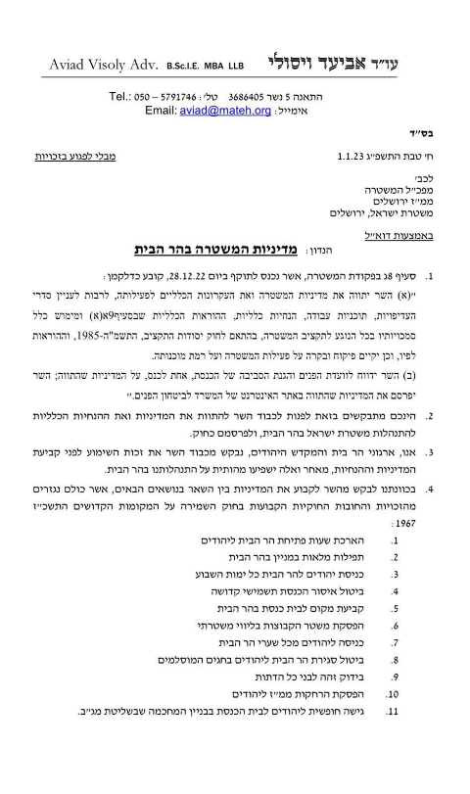
1. تمديد ساعات الاقتحامات الصهيونية للمسجد المسجد الأقصى المُبارك.
2. السماح بكامل الصلوات والطقوس التوراتية في المسجد الأقصى المُبارك.
3. فتح باب الاقتحامات أيام الجمعة والسبت، والتي تغلق فيها شرطة الاحتلال باب الاقتحامات حالياً.
4. رفع أي منع على إدخال "الأدوات المقدسة" إلى المسجد الأقصى المُبارك (وهذه تشمل شال الصلاة واللفائف والقبعة ولفائف التوراة وتابوت العهد والأبواق بأنواعها والقرابين النباتية والحيوانية).
5. تحديد موقع لكنيس داخل المسجد الأقصى المُبارك.
6. إنهاء مرافقة الشرطة للمجموعات المقتحمة، وتركها تتجول كما تشاء.
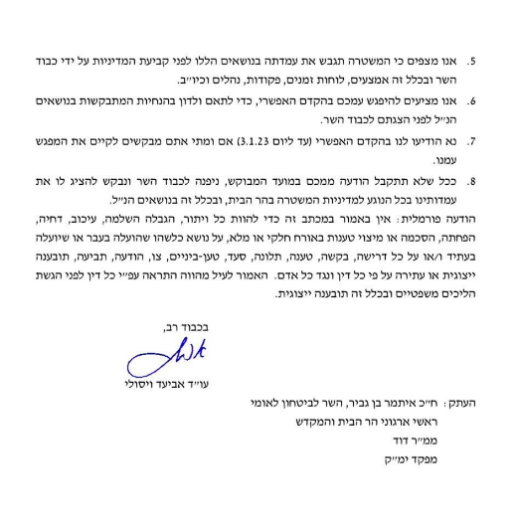
7. السماح بدخول اليهود إلى المسجد الأقصى المُبارك من جميع الأبواب (حالياً يدخلون من باب المغاربة ويغادرون من باب السلسلة المجاور له، ويحاولون إدخال باب الأسباط شمالاً إلى نطاق حركتهم) الأمر الذي يعني استباحة كل المسجد الأقصى المُبارك.
8. عدم إغلاق المسجد الأقصى المُبارك أمام اليهود في أي مناسبة إسلامية.
9. إعلان "الحق المتساوي" لجميع الأديان في المسجد الأقصى المُبارك.
10. وقف الإبعادات عن المسجد الأقصى المُبارك بحق اليهود.
11. فتح باب كنيس المحكمة التنكزية الخاضع حالياً لسيطرة وزارة الحرب أمام جميع اليهود.
وبذلك تكون جماعات الهيكل قد وضعت جدول أعمالها للفترة المقبلة بين يدي وزيرها الذي تسلم وزارة الأمن القومي إيتمار بن جفير، وأفصحت من جديد وعلى لسان المستشار القانوني لمؤسستها الحاخامية المركزية –السنهدرين الجديد- عن أجنداتها الثلاث في المسجد الأقصى المُبارك: التقسيم الزماني التام، والتقسيم المكاني بتخصيص كنيس داخل المسجد الأقصى المُبارك، والتأسيس المعنوي للهيكل بأداء كامل الطقوس التوراتية فيه، وإدخال جميع "الأدوات المقدسة" التوراتية إليه.
وقد سبق لفيسولي أن قدم التماساً لمحكمة الاحتلال العليا في 8-9-2022 بالنيابة عن "مجلس السنهدرين الجديد" مطالباً فيه إلزام شرطة الاحتلال بالسماح بإدخال البوق "الشوفار" للنفخ فيه في رأس السنة العبرية، وبإدخال سائر "الأدوات المقدسة" بما يشمل شال الصلاة "الطاليت"، ولفائف الصلاة السوداء "التيفلين"، وكتاب الأدعية والصلوات "السيدور".

انتهى...

